О РЕЗУЛЬТАТАХ VI ГОРОДСКОЙ КОНФЕРЕНЦИИ ПРОЕКТНЫХ РАБОТ ОБУЧАЮЩИХСЯ МЛАДШИХ КЛАССОВ «ЮНЫЙ ИССЛЕДОВАТЕЛЬ»

21 мая на базе МБОУ «СОШ №1» прошла VI городская конференция проектных работ обучающихся младших классов «Юный исследователь».
Конференция проектных работ носит открытый характер, как по составу участников, так и по тематике представленных работ.
Её цель - оказать помощь в развитии интеллектуального потенциала обучающихся, в выработке навыков самостоятельной работы, носящей проектный характер.
В Конференции принимали участие обучающиеся 1-4 классов. Были представлены как индивидуальные, так и групповые проекты.
От нашей школы на конференцию было представлено 4 проекта:
- Информационный проект «Я знаю! Я помню! Я горжусь!» (Посвящается прадедушке Ковальчуку Михаилу Тимофеевичу)
Кучинская София, 2б класс, руководитель Харлова Наталья Васильевна.
- Практико - ориентированный проект: «Школьная перемена»
Зарицкая Татьяна, Краснова Юлия, 3в класс, руководитель Маткина Алла Николаевна.
- Практико-ориентированный проект «Ваша доброта поможет нам» (о посильной помощи бездомным животным).
Топчий Елизавета, Гасанов Расим, 4в класс, руководитель Малюшенко Оксана Анатольевна.
- Творческий проект «Куклы-обереги в традициях русского народа»
Самаркина Полина, Ахмерова Лилия, 4а класс, руководитель Михалёва Александра Павловна.
Результаты конференции:
II место занял практико-ориентированный проект «Ваша доброта поможет нам» (о посильной помощи бездомным животным)
Авторы проекта: Топчий Елизавета, Гасанов Расим, 4в класс,
Руководитель проекта: Малюшенко Оксана Анатольевна.
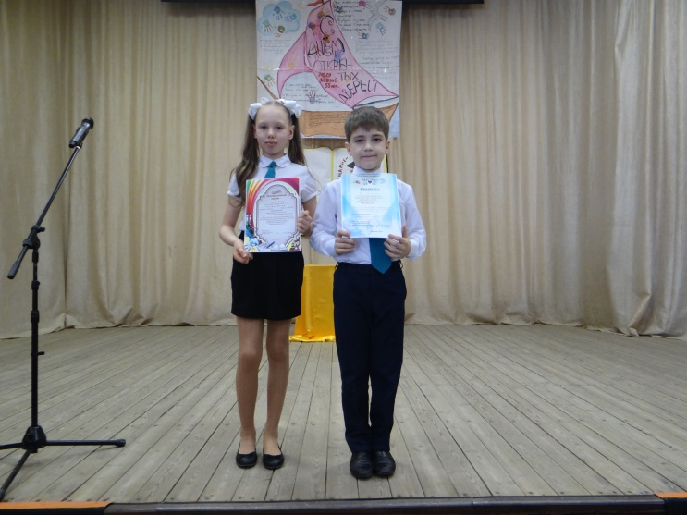

Два проекта отмечены Грамотами за номинации и один проект Сертификатом участника.
Поздравляем призёров и участников
VI городской конференции
проектных работ!

